生涯教育融入 資訊科技 領域教案

主題名稱 |  | 生涯發展 | 教學節數 |  | 2節
教材來源 |  | 網路文章
主 題 |  | 生涯發展-認識自己
教學班級 |  | 一年級
教學研究 | 教學  理念 | 本教案透過同學自我探索與同學觀察學校生活中發掘個人特質，使學生在活動進行中學習觀察，進而珍賞彼此、鼓勵以增加自我認識與思考未來可能的走向，並訂定生涯發展明確可行目標。在技巧上學習用合宜的方法與人互動與溝通，並經由同學鼓勵以建立正向價值觀與積極的人生觀。
教學研究 | 生涯發展教育能力指標/議題實質內涵 | 涯J3 覺察自己的能力與興趣。  涯J4 了解自己的人格特質與價值觀。  涯J6 建立對於未來生涯的願景。  涯J13 培養生涯規劃及執行的能力。
教學研究 | 學習  目標 | - 能檢視自己的人格特質  - 能經由同學觀察瞭解彼此的特質與優點  三、能說出自己的想法與期許
教學研究 | 教學  策略 | 1-1能說出自己的特點  2-1能在活動中觀察同學的特質並指出優點  3-1 能在活動中合宜表達自己想法  3-2能在活動中合宜表達對彼此期許
教學研究 | 參考  資料 | 繪本我不知道我是誰. Daley B. 作者:強布雷克/文,薛弗勒/圖. 譯者:郭恩惠. 出版社:格林文化. 出版日期:1998 年 01 月 10 日 、學習單
教學架構 | 單 元 名 稱 |  |  |  |  | 節 數
教學架構 | 單元一 | 認識自己 |  |  |  | 1節
教學架構 | 單元二 | 小主人與小天使 |  |  |  | 1節
學習目標 |  | 教學歷程（含時間） |  | 教學資源 |  | 教學評量
認識自己  小主人與小天使 |  | 單元一：認識自己  準備活動：10分鐘  （一）故事閱讀-我不知道我是誰:  教師請同學們閱讀文章。  看完請各組討論後回答下列問題:  - 不認識自己可能會遇到什麼問題？  - 生活中有沒有類似的事件發生？  - 你認識自己嗎？為什麼？  如何可以幫助認識自己？  發展活動： 25分鐘  (二) 發學習單並以scratch程式說明自己的特徵。  1.舉例8個可以描述自己的特徴，包括外觀、才藝、興趣、背景等等。桌上放兩個箱子。班上分成兩大組，前三組的學習單放在一個箱子，後三組放另一箱子。每一組抽一張並猜是誰，若答對則該組與所寫本人組别均加一分。  2.分組報告：請每組同學推派一位代表，上臺報告小組討論的結果，教師將同學們的想法記錄在黑板上。  最後統計各組答對的總分，並請同學分享過程所感受的事。  (三) 結語：10分鐘  洪蘭文章:偉大的發明-鏡子---看見自己、與性格相關的研究報告。  可配合家庭對個人的影響並以心理學發展階段的研究結果，說明認識自己的發展理論。  預告:每人當「小天使」上台抽籤，抽到的號碼為你的「小主人」，小老師將抽到人的名字登記做記錄。請利用本週多注意他有什麼特點與好表現，不可以讓他知道「小天使」是誰，「小天使」要找出五個優點與一個可以表現更好的地方。將所要表逹的內容寫在學習單上，利用週中時間將學習單寄給小主人  單元二：小主人與小天使  準備活動：10分鐘  （一）  教師說明良好的溝通模式，包括陳明事實（描述事件）並表達自己的想法、感受，說明完舉例示範做為活動填寫時的參考。  發展活動25分鐘  (二) 發學習單並以scratch程式說明小主人的特徵。  - 描述你所觀察到「小主人」的特徴，包括外觀、才藝、興趣、背景、待人處事的特點長處等等。桌上放一個箱子。  - 每一組抽一張並猜是誰，若答對則該組加一分。  - 分組報告：請每組同學推派一位代表，上臺報告小組討論的結果，教師將同學們的想法記錄在黑板上。  - 統計各組答對的總分，並請同學分享過程所感受的事。  (三) 結語：10分鐘  教師約略整理並歸納學生的回答，並說明「周哈里窗」。 |  | scratch程式、學習單  scratch程式、學習單 |  | 同學自由發表  分組競賽  以書寫方式學習表達  分組競賽  專心聽講
活動照片（請輔以文字說明，張數不限）

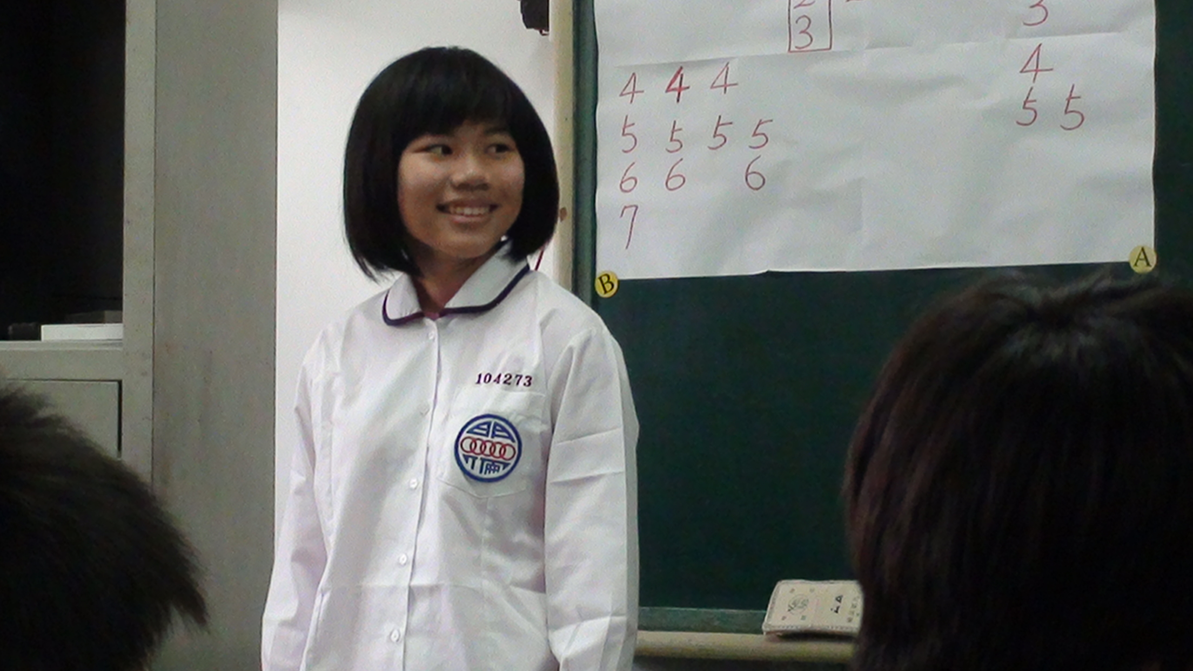
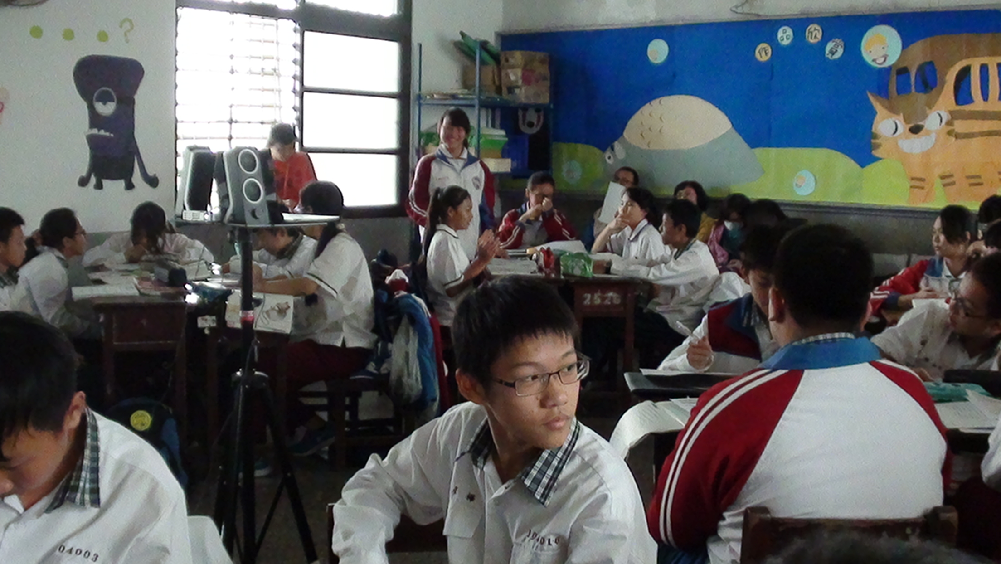
自我介紹 分組活動
教學心得與省思（含成效分析、教學省思、修正建議等）

一、教師引導學生思考，做一個「完全開放的我」，是否是最好的。
二、人一生是認識自己的過程，試著認識自己才不會虛度人生。

